Знайте своето минало и се гордейте, че сте българи!

България
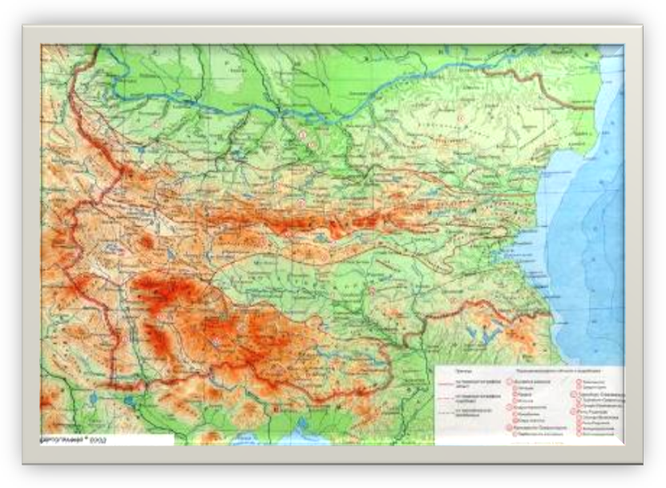
На север България граничи с Румъния. Границата минава по река Дунав. На юг съседи са ни Гърция и Турция, на запад - Македония и Сърбия , а на изток допира до Черно море.

Минало

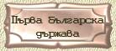
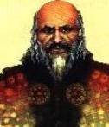Хан Кубрат обединява племената в държава „Стара велика България”.
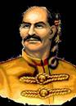 Хан Аспарух създава първата българска държавата през 681г. със столица Плиска.
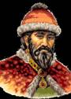 Хан Крум въвежда първите писани закони, разширява границите на България.
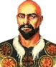 Хан Омуртаг е известен със строителството на градове, крепости, дворци.
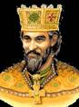 Княз Борис Първи въвежда християнството (865г.) и приема учениците на Кирил и Методий – Наум, Климент, Ангеларий,Сава и Горазд през 886 година. А през 870 г.била призната самостоятелната българска църква.
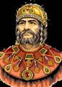 Цар Симеон управлението му е известно като „Златен век на българската книжнина”. През 917 г. разгромил византийските войски при река Ахелой. Столица става Преслав, а България опира до 3 морета –Бяло, Черно и Адриатическо.
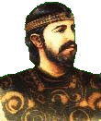 Цар Петър, син на Симеон, сключва с Византия 30-годишен мирен договор. По негово време се появили двете различни учения - на Иван Рилски и поп Богомил.
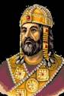 Цар Самуил избира Охрид за столица и води борба срещу византийците за независимост, но през 1014г. при с.Ключ българската войска била разгромена. През 1018 г. България пада под византийска власт.
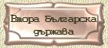
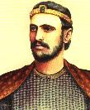Петър и Асен през 1187г. поставят началото на Второто българското царство.За столица избират Търново.

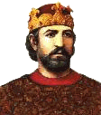 Цар Калоян ,третият брат от царския род Асеневци , води гъвкава и дипломатична политика, укрепва властта, постига признание от римския папа. Побеждава латинците през 1205г.
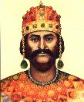 Цар Иван Асен Втори, син на Асен, превръща България в могъща, богата и уважавана европейска държава чрез дипломатично управление и мирни отношения със съседите си. Побеждава византийския владетел Теодор Комнин при с.Клокотница през 1230 година.Той е първият български цар, който започнал да сече златни монети.Границите на България отново опират до три морета.
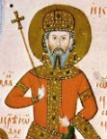 Цар Иван Александър, разделил царството между синовете си Иван Шишман и Иван Срацимир. През ХІV век от юг се появили силни нашественици – османските турци. Двете царства били още по-лесни за завладяване.
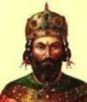 Цар Иван Шишман , владетел на Търновското царство. Напуснал
славния град Търново, който след тримесечна обсада, през 1393 година бил превзет от османците.
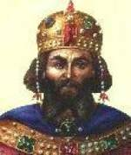 Цар Иван Срацимир, владетел на Видинското царство.През 1396 година било покорено и Видинското царство, с което България окончателно пада под османско иго.
Народни будители

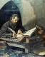 Паисий Хилендарски , издирил сведения за миналото ни.През 1762 година завършил книгата си “ История славянобългарска”, в която с гордост разказвал за Аспарух, Крум, Омуртаг, Борис и Симеон, за Кирил и Методий и техните ученици.
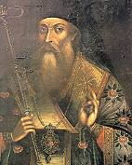 Софроний Врачански, разпространява “ История славянобългарска” и описал собствения си живот в книгата”Житие и страдание грешнаго Софрония”.Създал първата печатна книга на български език.
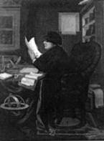 Петър Берон, през 1824година съставил книга с различни поучения,която децата нарекли Рибен буквар.
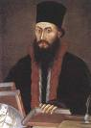 Неофит Рилски, учител в първото габровско училище открито през 1835 година.
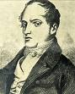 Васил Априлов, дарил средства за габровското училище. На неговото име то било наречено Априловска гимназия.

